一、单项选择题（12×4=48分）
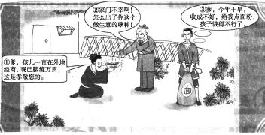
1. 某班探究课在讨论中国资本主义萌芽发展的影响因素时，一位同学出示了以下图片，他想说明的观点应是 ( )
A．忠孝观念渊远流长
B．小农经济具有不稳定性
C．重农抑商观念根深蒂固
D．海外贸易交通艰难
2. 在历史的长河中，有无数先哲曾留下若干睿智的言论。下列人物组合与表中引文顺序完全吻合的是 ( )
甲：“工、商皆民生之本”“天下为主，君为客”。
乙：“辟邪之说灭息，然后统纪可一，而法度可明，民知所从矣”。
丙：“保天下者，匹夫之贱，与有则焉”。
A．黄宗羲、董仲舒、顾炎武 B．朱熹、李贽、黄宗羲
C．朱熹、王夫之、顾炎武 D．王夫之、王守仁、顾炎武
3. 罗马法的监护制度十分发达，罗马法将保护未成年人及其他社会弱者的利益看成是一种义务，一种社会公职，强调国家和社会对未成年人的保护责任。这体现了罗马法的( )
A．法律至上原则 B．人文主义精神
C．自由公正意识 D．天赋人权思想
4. 法国史学家波米昂说过这样一段话：“革命……摆脱了它的意识形态光环。它不再表示一个社会的总体转变，不再代表一种将所有以往历史都视作毫无意义的普遍更新，不再具有一种从零出发彻底改变世界的含义。一场革命也不再被认为必须是一种充满暴力、宏大场面或悲壮性质的骚动、冲突，它常常是静静的、历时长久的。”以下历史事件中符合这种“革命”定义的有
①辛亥革命 ②十月革命 ③工业革命 ④邓小平改革开放
A．①③④ B．①②③ C．④ D．③ ④
5. 日本学者福泽谕吉就社会转型问题曾说：“有人主张寻求文明应先取其外形，但一旦遇到障碍，而又束手无策；我主张先求其精神，排除障碍，为汲取外形文明开辟道路。”按照他的观点，近代中国社会转型的进程应该是 ( )[来源:学§科§网Z§X§X§K]
A．洋务运动——辛亥革命——新文化运动 B．辛亥革命——洋务运动——新文化运动
C．新文化运动——洋务运动——辛亥革命 D．新文化运动——辛亥革命——洋务运动
6. 中国近代工业发展曾出现三次热潮：19世纪六七十年代，中国资本主义工业兴起；19世纪末20世纪初，民族工业获得初步发展；一战期间，民族工业出现了短暂的春天。这“三次热潮”的相同作用是 ( )
A．根本上动摇了传统生产方式和政治制度 B．促进资产阶级民主共和思想广泛传播
C．一定程度上瓦解了中国传统的自然经济 D．为辛亥革命的到来奠定了物质和阶级基础
7. 洋务思潮、维新思潮和共和思潮的兴衰反映了中国近代前期的历史发展主流。下列关于中国近代前期历史发展主流的表述，最为确切的是 ( )
A．争取民族独立，实现中国社会近代化 B．争取民族独立，反抗外来侵略
C．建立民主共和制度，清除外国侵略势力 D．推翻清朝统治，发展资本主义
8. 2013年7月10日人民网：“5000年中华文明绘就了一条通往欧洲的丝绸之路，也是人类历史上规模最大的文化线路。”当年唐玄奘在这条线路上穿越时不可能见到的文明现象是 ( )
A．当地人用铁犁牛耕劳动 B．丝绸、白瓷、唐三彩是常见的商品
C．粉彩瓷、活字版佛经深受欢迎 D．部分地区用坎儿井灌溉农田
9. “于礼有不孝者三，事谓阿意曲从，陷亲不义，一不孝也；家贫亲老，不为禄仕，二不孝也；不娶无子，绝先祖祀，三不孝也。三者之中无后为大。”材料把“不娶无子”列为最大的不孝是受( )
A．世袭制的影响 B．宗法制的影响
C．分封制的影响 D．礼乐制度的影响
10.2013年，欧盟因贪污造成的损失高达1万亿人民币，“网络反腐”、“正能量”、“职务犯罪”等也成为中国媒体关注率最高的词汇。以下我国古代的历史现象与以上材料主旨关系不大的是
A．秦代推行御史制度 B．汉代实行的刺史制度
C．宋代提点刑狱司的设置 D．明代军机处的设置
11. 2014年2月，全国人大将9月3日确定为中国人民抗日战争胜利纪念日，将12月13日设立为南京大屠杀死难者国家公祭日。下列对抗日战争和上述立法认识正确的是
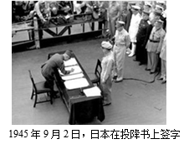
①抗日战争是近代以来中国人民反抗外敌入侵第一次取得胜利的战争
②立法利于彰显中国人民抗日战争在世界反法西斯战争中的重要地位
③抗日战争的胜利，成为中华民族由衰败走向振兴的重大转折点
④立法更好地表明了中国坚决维护国家主权、领土完整的坚定立场，
A．①②③ B．①②④ C．②③④ D．①②③④
12. 历(歴)：“从止表示与脚、行走有关。意为经过”；“史，记事者也；从又持中，中，正也”。希腊语中“historia”，原义为“调查、探究”。下列对材料的理解正确的是( )
A．历史是史学记录 B．历史应“实事”而“求是”
C．历史可任意评说 D．历史必得亲身经历
二、非选择题（52分）
13. 探究性学习是高中历史学习的方法之一，我们以“东西方文明的对话”为主题展开探究。阅读材料，回答问题。（28分）
探究主题一 东西方政治文明的并存
(古希腊)这种自然环境导致多种经济形态并存，……人员的频繁扩散、迁入、交流，侵蚀、瓦解着古希腊血缘亲族组织。在进入阶级社会时，地缘战胜血缘、私有制战胜原始氏族共产制，在某种程度上有利于民主制度的发展。
中华文化主要发祥地中原地区，属于辽阔领域精耕细作型农耕经济，生产力的发展并没有使这里的血缘纽带遭受侵蚀，导致氏族首领直接转化为统治阶级新贵，形成君主集政权、财权、神权于一身的格局。[来源:Z&xx&k.Com]
探究主题二 东西方经济文明的交流
美洲作物引进中国，大多发生在明清时期，总数超过二十种。……在不长的时间中获得了相当快的发展，不少在今天的作物构成中占据举足轻重的地位。究其原因，与明清以来人口激增导致的人地矛盾加剧及市场经济的发展有着密切的关系。
——王宝卿《明清以来美洲作物的引种推广对经济社会发展的影响》
探究主题三 东西文明的碰撞
中国古代长期以来以文明自居，而以其他没有中国式行为和举止的国家和民族包括西方国家视为野蛮，称西方人夷、番、鬼。20世纪初中国把西方的 “Modem”翻译成“文明”，“文明”一词被指为西方传来的文化，非常盛行，如看“文明戏”。
探究主题四 东西方思想文化的冲突
近代中外文化交流是在冲突中进行的，并且中国文化处于劣势。中西文化之间的这种落差，影响了一些中国人对待中西文化的态度，出现了两种极端的倾向：一是“保存国粹”，一是“醉心欧化”……以上一方趋于保守，另一方又过于盲目，他们对中西方文化优劣问题的评价都过于偏激。 ——张腾《近代中西文化交流中的冲突及其作用》
(1)依据材料一，指出中西两种政治文明的差异及存在差异的原因。（6分）

(2)依据材料二并结合所学知识，分析美洲作物的引入对明清时期社会发展的影响。（6分）

（3）阅读材料三，20世纪初中国“文明”内涵的变化，反映了当时中国对西方认识的什么特点？原因是什么？中国近代接受西方“文明”给中国近代带来怎样的影响。（7分）
[来源:学科网ZXXK]

(4)材料四中作者认为应运用怎样的观点评价近代中西方文化？针对中西方文化“两种极端的倾向”，请选择其中一个，谈谈你的看法。（9分）

14.(24分)阅读下列材料，回答问题：
材料一 “宋朝值得注意的是，发生了一场名副其实的商业革命，对整个欧亚大陆有重大意义。其根源在于中国经济的生产率显著提高。技术的稳步发展提高了传统工业的产量……水稻早熟品种的引进……经济活动的迅速发展还增加了贸易量，中国首次出现了主要以商业，而不是以行政为中心的大城市……尤其是宋朝，对外贸易量远远超过以往任何时期。”
——摘自美国斯塔夫里阿诺斯《全球通史》
材料二 英国科学院院士李约瑟博士在《中国科学技术史》中所说：“中国的科技发展到宋朝，已呈巅峰状态，在许多方面实际上已经超过了18世纪中叶工业革命前的英国或欧洲的水平。”
材料三 日本学者薮内清在《中国·科学·文明》中说：“北宋时代……儒学方面兴起了后来被称作宋学或朱子学的新儒学。”新儒学讲究由心而发，格物致知，在文学艺术和社会生活方面产生了深远影响。
苏轼认为：“书必有神、气、骨、肉、血，五者阙一，不为成书也”，强调书法的精神气度。他还认为，“我书意造本无法”，“自出新意，不践古人。”
宋徽宗赵顼以画鸟擅长，不仅建立了皇家画院，而且有考试制度。如一次出考题“野水无人渡，孤舟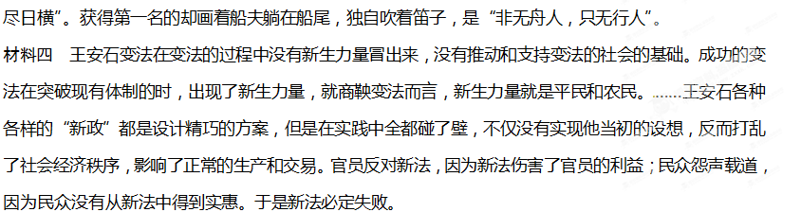 ——摘自新浪网读书博文《商鞅变法和王安石变法的成败》
(1)根据材料一和所学知识，概括指出宋朝“商业革命”的主要表现。（8分）

(2)结合所学的知识，举三例说明宋朝的科技发展“已呈巅峰状态”及对世界文明的进步所起 的重要作用。（6分）

(3)根据材料三，概括指出新儒学的产生对宋代文人书法、绘画特点的影响。（4分）

（4）结合所学知识指出商鞅变法“突破现有体制”在政治领域的表现。据材料四分析商鞅变法与王安石变法一成一败的核心因素。（6分）

新津中学高2012届高三年级10月月考历史参考答案
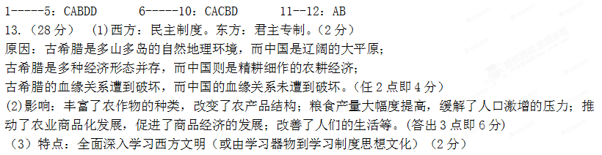 原因：民族危机;民族资本主义经济发展；;西方民主思想的传播;辛亥革命新文化运动的推动、新式学堂、留学生群体的增加。（３分，任意答三点３分）
影响：有利于中国的近代化（２分，如答出具体影响包括政治、经济、文化、生活全面近代化也可以给２分）
(4)观点：辩证的观点（或全面的观点、一分为二的观点）。（2分）
评价：“保存国粹”
19世纪60年代，洋务派主张“中学为体，西学为用”，这就是主张只学习西方的科学技术，而保留中国固有的政治制度和儒家思想文化。（3分） 在思想文化方面就属于“保存国粹”。洋务派的这种思想主张虽然在一定程度上促进了对西方科学技术的学习，推动了洋务运动的进行，从而推动了中国工业化的进程。（2分）但阻碍了中国在更深层次上对西方的学习。最后导致了洋务运动的失败。（2分）
评价：“醉心欧化”
1915年兴起的新文化运动，提倡民主和科学，主张全面学习西方的民主政治和科学技术，并且要求彻底批判中国传统的儒家思想，喊出了“打倒孔家店”的口号。这就属于思想文化上的“醉心欧化”。（3分）
新文化运动的主张动摇了儒家思想的统治地位，给封建专制主义制度以沉重打击，在社会上起了思想解放的作用。（2分）但这种观点存在着严重的民族虚无主义和对西方文化的盲目崇拜。（2分）

14. （24分）(1)①市突破了时间、空间的限制；②商业活动不再受官吏的直接监管；③海外贸易更加兴盛；④都市商业繁盛；⑤出现了世界上最早的纸币并大量使用。(答出任意四点即8分)
[来源:学|科|网Z|X|X|K]
(2)①活字印刷术，推动世界文化的传播；②火药广泛运用于军事，帮助西方资产阶级在近代战胜封建专制；③指南针运用于航海，在地理大发现中(或新航路的开辟)起了重要作用。
(3)宋代理学的兴起使文人更加注意内心的修养，反映在书法上强调精神气度，绘画上更加注重意境。
（4）表现：废除世卿世禄制，实行军功授爵制；实行郡县制，建立中央集权制。（4分）[来源:学|科|网]
因素：是否有新生力量的支持（或是否有支持或推动社会变法的社会基础）（2分）

